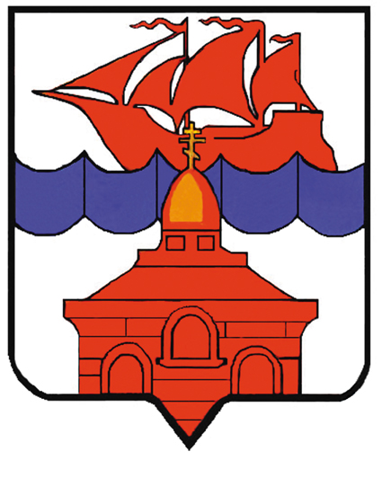

РОССИЙСКАЯ ФЕДЕРАЦИЯ
КРАСНОЯРСКИЙ КРАЙ
ТАЙМЫРСКИЙ ДОЛГАНО-НЕНЕЦКИЙ МУНИЦИПАЛЬНЫЙ РАЙОН
АДМИНИСТРАЦИЯ СЕЛЬСКОГО ПОСЕЛЕНИЯ ХАТАНГА

ПОСТАНОВЛЕНИЕ

04 октября 2011 года | № 117- П

О внесении изменений в Постановление администрации сельского поселения Хатанга от 10.05.2007 года № 035-П «О создании Координационного комитета содействия занятости населения»

В связи с внесением изменений в Закон Российской Федерации «О занятости населения в Российской Федерации» от 19.04.1991 г. № 1032-1 и в целях согласованных действий по определению и осуществлению основных направлений политики занятости населения на рынках труда и уровня безработицы,

ПОСТАНОВЛЯЮ:

- Изложить п.4 Постановления в следующей редакции:
«Возложить на Координационный комитет рассмотрение вопросов по содействию занятости населения сельского поселения Хатанга, снижению социальной напряженности на рынке труда.».

- Изложить приложение 1 в редакции приложения 1 к настоящему Постановлению.

- Изложить 5 абзац пп.2.2 п.2 Положения о Координационном комитете содействия занятости и населения (приложение 2 к настоящему Постановлению) в следующей редакции:

«-временного трудоустройства несовершеннолетних в возрасте от 14 до 18 лет в свободное от учебы время, безработных граждан, испытывающих трудности в поиске работы, безработных граждан в возрасте от 18 до 20 лет из числа выпускников образовательных учреждений начального и среднего профессионального образования, ищущих работу впервые».

- Дополнить пп.2.2. Положения о Координационном комитете содействия занятости и населения следующим абзацем:

«- участие в организации ярмарок вакансий и учебных рабочих мест.».

- Настоящее Постановление вступает в силу со дня его подписания и подлежит обязательному опубликованию.

- Контроль над исполнением настоящего Постановления возлагаю на Попову О.В., заместителя Руководителя администрации сельского поселения Хатанга.

И.о. Руководителя администрации
сельского поселения Хатанга О.В. Попова

Приложение №1

к Постановлению Администрации

сельского поселения Хатанга
от 04.10.2011 года №117-П

СОСТАВ
КООРДИНАЦИОННОГО КОМИТЕТА СОДЕЙСТВИЯ ЗАНЯТОСТИ НАСЕЛЕНИЯ

Попова Онега Валентиновна | - | Заместитель Руководителя администрации сельского поселения Хатанга (далее Администрация) – Руководитель Координационного комитета
Долбня Олег Александрович | - | Директор Краевого государственного казенного учреждения «Центр занятости населения сельского поселения Хатанга» - заместитель Руководителя Координационного комитета
Филипцева Александра Васильевна | - | инспектор Краевого государственного казенного учреждения «Центр занятости населения сельского поселения Хатанга» – секретарь Координационного комитета
Члены Координационного комитета:

Бауков Семен Константинович | - | Директор Муниципального унитарного предприятия «Жилищно-коммунального хозяйства сельского поселения Хатанга».
Большакова Надежда Васильевна | - | Заместитель Начальника Управления образования - Начальник Отдела образовательных учреждений с.п. Хатанга Управления образования Администрации ТДНМР.
Курбацкий Андрей Викторович | - | Начальник территориального отдела села Хатанга Администрации.
Токаренко Алла Ивановна | - | Председатель Женского совета.
Буланкина Наталья Валерьевна | - | Инспектор по делам несовершеннолетних отделения участковых уполномоченных ИПДН Отделения полиции отдела МВД России по ТДНМР.
Уксусников Олег Ануфриевич | - | Депутат Хатангского сельского Совета депутатов, председатель СОПК «Тундровик».

Захаров Михаил Николаевич | - | Депутат Хатангского сельского Совета депутатов,  индивидуальный предприниматель.

